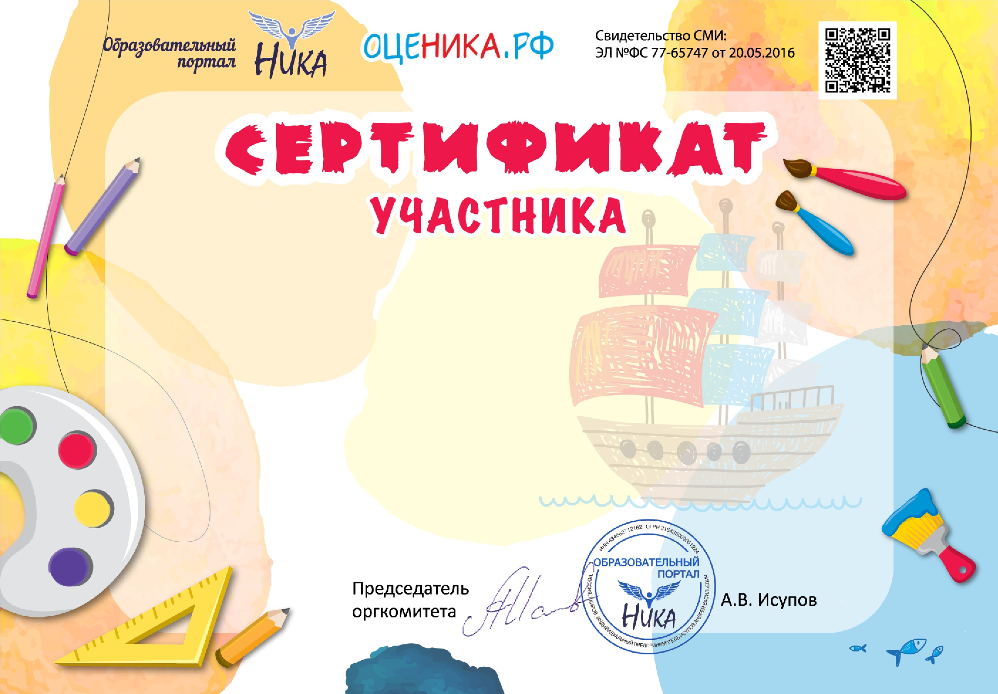

**Всероссийской предметной викторины**

**по Изобразительному Искусству**

**среди обучающихся 5-7х классов**

подтверждает, что

**Бессарабова Алена Алексеевна**

учащаяся 5 класса МБОУ Краснопартизанская СШ

**Результат теста: 90%**

Сер. АА № 373184

01.02.2023

[Powered by TCPDF (www.tcpdf.org](http://www.tcpdf.org/)

[)](http://www.tcpdf.org/)